INFO ACTA (37/09)

La Secretaría de Igualdad de Genero y Oportunidades estuvo reunida el pasado 04 de Agosto, con la Ministra de Desarrollo Social, Dra. Alicia Margarita Kirchner con el fin de poder comenzar a materializar los diferentes proyectos y actividades que estamos impulsando desde esta Secretaría como también desde la Secretaria de Acción Social.

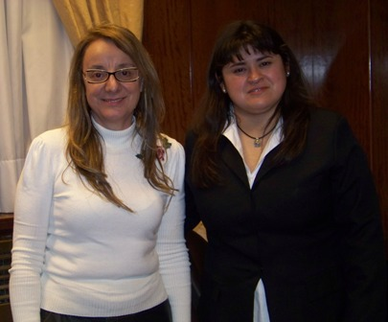

Por cuanto, se cerró un acuerdo de actividades futuras e inmediatas, enfocada en el rol de la mujer en la nueva Administracion de Aviación Civil (ANAC), como también la inserción directa en el campo político y social de nuestro país.

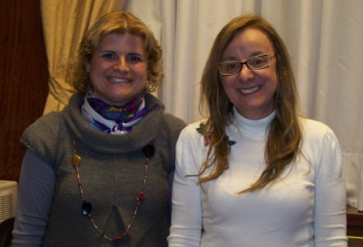

Además, quedaron sentadas las bases de varios emprendimientos en pos de ayudar a las controladoras de transito aéreo mujeres que son madres, y deben ejercer y crecer en su profesión como también un continuo acompañamiento en la capacitación en los derechos que el estado garantiza para las trabajadoras.

Estamos trabajando para mejorar la calidad laboral de nuestro género y defender los derechos que genuinamente supimos ganar. Cualquier detalle o ampliación que necesiten de esta reunión tan importante para nuestro futuro por favor contactarse al mail: Comisiondelamujer@actara.org.ar.

COMISION DIRECTIVA ACTA

